**城市文教区交通噪声监测研究——以赣州某高校为例**

皮佳媛，温小军，顾义，李能琛，曾颖

（江西理工大学 建筑与测绘工程学院，赣州 341000）

**摘要**：道路交通噪声是城市环境噪声的主要来源，对人们的学习、生活以及社会发展带来了一定的消极影响。为了了解城市交通干道对附近高校教学区影响状况，以位于赣州红旗大道一侧的某高校为例，使用声级计，采用等效连续声级法，对高校教学区四个不同距离梯度，不同下垫面类型的区域在休息日与工作日进行了测定，分析噪音的时空变化规律，提出相应改进措施。

**关键词**：交通噪声；教学区；声环境；噪音监测；等效声级

**Research on Traffic Noise Monitoring in Urban College Teaching Areas**

**——A Case Study of a College in Ganzhou**

Pi Jiayuan, Wen Xiaojun, Gu Yi, Li Nengchen, Zeng Ying

(School of Architecture and Surveying Engineering, Jiangxi University of Science and Technology, Ganzhou 341000)

**Abstract**: Road traffic noise is the main source of urban environmental noise, which has a certain negative impact on people's learning, life and social development. In order to understand the influence of urban transportation arteries on the nearby college teaching areas, a certain university located on the side of Hongqi Avenue in Ganzhou is used as an example. Using a sound level meter and the equivalent continuous sound level method, the four different distance gradients of the college teaching areas are different. The area of the underlying surface type was measured on rest days and working days, and the spatial-temporal changes of noise were analyzed, and corresponding improvement measures were proposed.

**Keywords**: traffic noise; teaching area; acoustic environment; noise monitoring; equivalent sound leve

**引言**

噪音污染已成为对人类的一大危害，是当今社会四大公害之一，噪音不但会干扰人们正常生活与学习，严重时甚至影响人体健康[1]。对大学校园声环境与交通噪音已有相应研究，钟欣等人认为对学生受交通噪声影响明显[2]。阳静等人研究发现，超过50dB（A）及以上的噪声对注意力集中有影响[3]。杨满宏研究表明，白天公路交通噪声超过60dB，会使人心烦意乱，干扰谈话与思考[4]。刘潇忆等人经过实验发现，不同类型绿化带对交通噪音有不同的降噪效果[5]。

目前交通噪音是城市噪音中影响力最大且范围最大的噪音源[6]，随着城市化进程加快，城市交通噪音污染日益严重，不仅影响了道路两侧噪音敏感建筑物的正常运行以及居民日常生活，也破坏了城市的整体形象。高校作为城市功能区的其中一种类型，是一个集教学、生活、工作、运动于一体的多功能场所，对城市声环境有着特殊的要求。高校教学区更是全体师生活动最频繁的地区，通过对其声环境质量研究，从侧面反映高校校园的设计与规划情况。本文通过探寻城市干道交通噪声对高校教学区影响的时空规律，对赣州某高校进行了深入对比调查，并制定监测方案与实地测量，对监测结果进行数据分析与统计，以区域环境噪声质量标准为参照，用等效连续A声级评价噪声环境质量，通过分析噪声影响因素，提出合理化降噪措施。

**1 研究内容与方法**

**1.1 研究对象与监测布点**

研究对象为某高校教学区，位于中国历史文化名城、全国文明城市赣州市，其建筑主入口面向城市交通主干道，深受道路交通噪声影响。

为更好了解教学区声环境现状以及影响因素，采取定点测量方法，在研究对象内部选择了具有代表性的测点。监测布点依次按照一定的距离和不同类型下垫面，由近到远，布设四个梯度，共六个监测点。1号测点位于绿化带内；2号与3号测点距离为第二梯度，位于乔木后侧；4号与5号测点距离为第三梯度，位于灌木丛中；第四梯度6号测点位于教学区中部位置（见图1）。

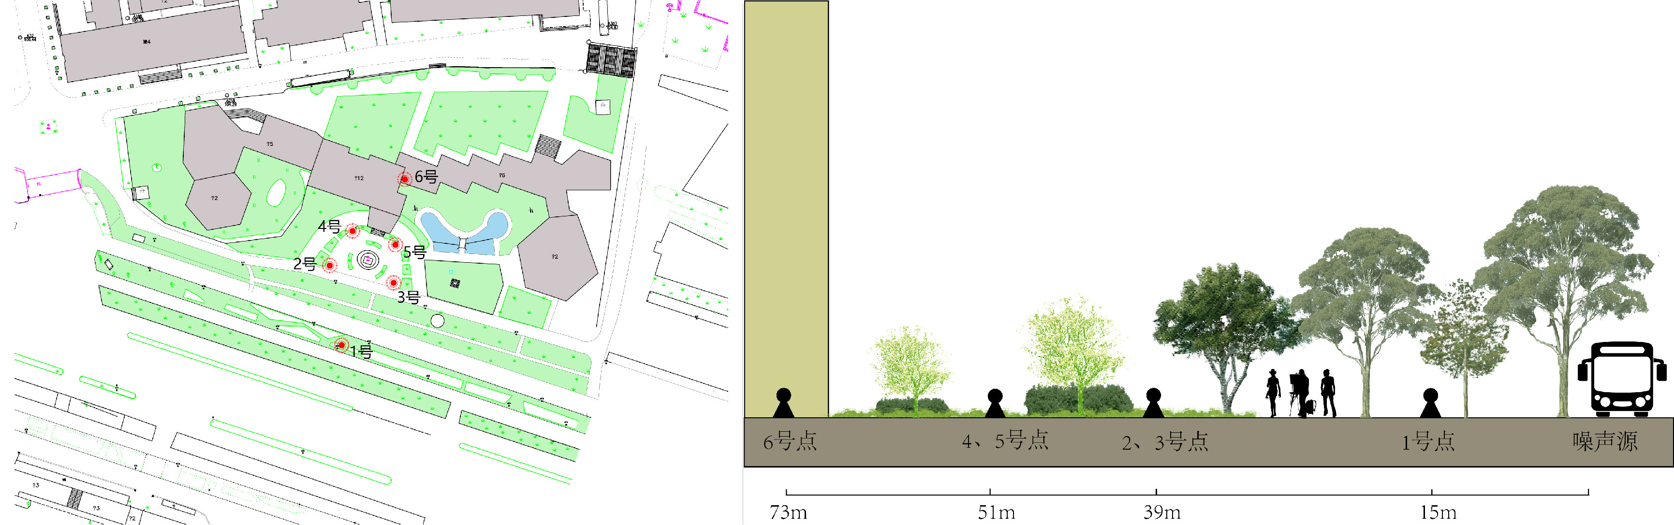

**图1 监测布点平面及立面示意图**

**1.2 监测方法与评价标准**

使用台湾泰仕 TES-1352H 记忆式分贝计，在2019年夏季某工作日与休息日进行测定。传声器距离地面不小于1.2m，数据记录间隔为一秒，利用计算机软件记录一次瞬时A等级，连续直读54000个数据[7]。

采用的标准为《声环境质量标准》（GB3095-2008）和《社会生活环境噪声排放标准》（GB22337-2008）。高校教学区性质为文教区域，属于1类功能区，即昼间噪声限值为55dB，夜间噪声限值为45dB[8]。交通噪声是一种随时间起伏的随机噪声，使用累积分布声级LN进行衡量，将统计的瞬时等效声级以升序排列取第10、50、90个值，并按下式求出等效声级Leq[9]。



式中，L10表示10%的时间超过的噪声级，相当于噪声平均峰值；L50表示50%的时间超过的噪声级，相当于噪声平均值；L90表示90%的时间超过的噪声级，相当于噪声的背景值。

**2 结果分析与讨论**

**2.1 噪音时间规律分析**

在7:00-10:00与16:00-19:00期间，6个监测点的连续等效声级较高，这正值干道上的上班早晚高峰与校园内学生上下学高峰期，因此形成了较大的噪声。于此相反，在13：00-16:00期间，等效声级值基本为全天最低值，这时间段与人们上班上学的午休时间相重叠，同时此时间段为全天气温最高时段，高温降低了人们出行的欲望，故交通、行人造成的噪声较小（见图2）。

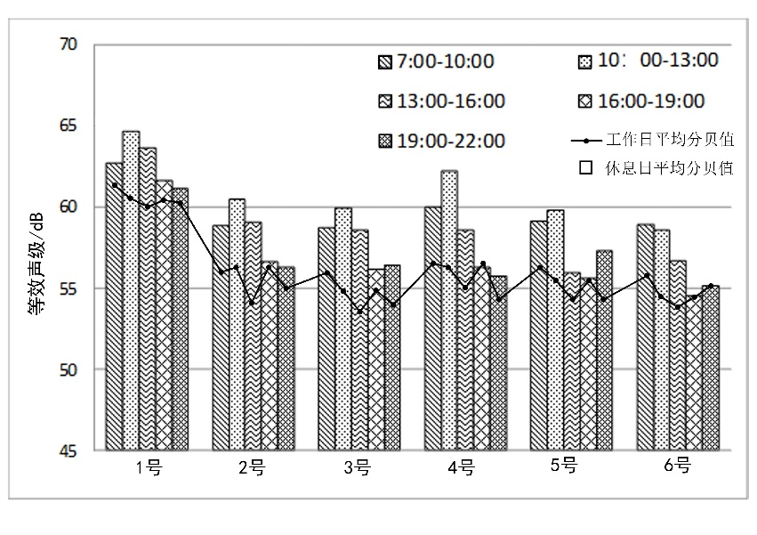

**图2 工作日与休息日7：00-22：00等效声级值分布图**

通过处理数据分析发现，休息日与工作日的等效声级值，呈现较大的时间规律差异。休息日在10：00-13：00期间，连续等效声级值最高，在16：00-22:00期间，出现最低值。这可以看出在周末人们的出行具有延迟性，因为周末时间不受约束，活动自由。由图中休息日6个测点的时段平均值可以得出，6号点的教室走廊连续等效声级基本全部超标，这说明高校教学区受到了较为严重的噪音干扰。虽然处于休息日，教室一般无教学活动，但仍然有不少同学会进行自习。

**2.2 噪音距离规律分析**

在只考虑距离因素条件下，教学区内部的6号监测点等效声级值小于55dB，理论上符合规范标准。在实际环境中，3号、4号与6号监测点与理论数值出现差异。4号与6号监测点的实际等效声级值要高于理论值，因4号点位于教学区出入口主要人流处，人员活动频繁，产生的噪音相比同一梯度的5号点更大，从另一方面反映出，监测点前的灌木对噪声的吸收作用有限。而六号点位于教学楼内部，受新的噪声源影响较大，如铃声、老师上课声等影响。

与此相反，2号点与3号点的实际平均等效声级值要低于理论环境，这说明位于监测点前的乔木起到了减噪作用，而3号的效果要大于2号点，这是因为2号点位于教学区广场右侧，为主要人流方向，距离新的流动声源更近，见图3。



**图3 噪音理论环境与实际环境差异图**

**2.3 噪声源分析**

根据实地监测结果与相关资料，发现噪声来源广泛。主要噪声来源于车辆与人员的活动，其中干道交通活动时间间隔较短，响度变化幅度较小，相比人员活动产生的噪音，稳定性更高。干道交通噪声主要由发动机震动声、轮胎与地面摩擦声、鸣笛声、刹车声组成，其中车辆类型与车速不同，产生的噪声大小不同。据实测，一辆小型货车驶过，1号测点瞬时分贝为65dB；一辆经过改装的汽车驶过，瞬时分贝可达80dB以上；车行道上出现鸣笛，分贝值可达76dB。

测点位置不同，则主要噪声来源有所差异，距离交通干道最近的测点主要受机动车与非机动车影响；位于教学区内部的测点受行人活动产生的噪音影响相对较大。其中人员活动产生的噪声主要由行人交谈声、脚步声、非机动车行驶声等构成。

**2.4 影响监测因素分析**

①监测时间正值夏天，池塘内的蛙叫、树上的蝉鸣均对实验结果有一定的影响。其中位于绿化带上的蝉鸣对最近的1号监测点影响最大，从蝉开始发出声音时，响度逐渐上升，直到1号测点达到70dB，才呈稳定状态，停止后，在道路交通噪声影响较小的前提下，分贝值会下降到50dB附近。②监测日期并非连续性，具有一定的温度差异，温度的不同又影响了蛙叫与蝉鸣的响度，同时也会影响测量仪器的反射系数不同。③实验期间，教学区内部进行了一段时间的工程活动，嗡嗡的电钻声干扰了临近的监测点，尤其是6号测点。

**3 研究区声环境评价及优化建议**

**3.1 研究区声环境评价**

经过数据统计分析，6个监测点等效声级平均值全部超标，距离交通噪声源最近的1号点超标率为100%；位于教学区内部的6号点，工作日超标率为36.4%，休息超标率为59.8%（见图4）。

工作日与休息日的等效声级值平均值相差约2dB，工作日6号测点等效声级平均值为54.81dB，略低昼间限值55dB；而休息日平均值为56.78dB，已超国家规范标准（见图4）。从超标情况来看，高校教学区声环境形势不容乐观，休息日问题更突出。这是因为工作日期间的活动大多集中在教学楼内，教学楼内声音来源主要为老师讲课以及间断的学生上下课交流脚步声，噪声源较单一，整体程度较弱；而休息日教学楼周围的人员流动较复杂，走动较多；且外出的人流与车辆会增多，从事的活动会更频繁，随之产生的噪声会增大。

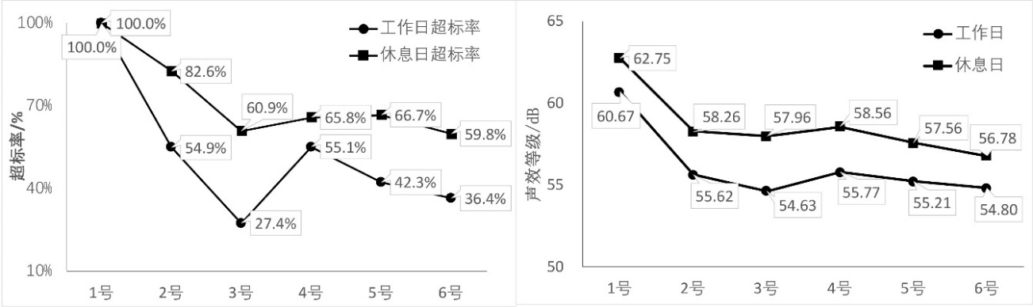

**图4 工作日与休息日等效声级平均值与超标率变化图**

**3.2 研究区声环境优化建议**

根据本次监测的数据可以得出，赣州市红旗大道周边某高校教学区的噪声环境不符合国家标准，超标率达48.11%，噪声污染较为严重。在休息日时，高校教学区的声环境达标率更低。可采用以下方法进行声环境优化：

（1）噪声源方面：车辆的行驶声与行人活动声是影响高校教学区声环境的重要因素。针对交通噪声，交通管理局可以加强对机动车的管理，如禁止鸣笛，严禁车辆私自改装；城市自然资源局可以通过优化慢行交通的可达性与连续性来减少机动车数量；政府可加大对新能源汽车的推广力度，如制定补贴政策等。针对教学区人员活动噪声，高校可以做好环保意识及噪声危害的宣传，如通过协会或社团举办相关活动，通过班会形式讲解主题等，提高师生们声环境意识，让保护环境声环境成为一种自觉行为。

（2）噪声时效性方面：噪音污染具有较强的时间性，休息日时间规律明显滞后于工作日，工作日噪音等效声级峰值出现在7-10点，休息日则出现在10-13点。交通管理局可以根据实际情况调节公共交通运行频率，在居民出行的高峰期缩短公共交通发车时间间隔；高校可以错开上下课高峰时间。于此同时，学校需要加强对校内设施建设管理时间控制，尽量避免在高峰时段进行工程作业。

（3）噪声距离衰减方面：植物绿化具有减弱噪声的作用，但效果有限，其中乔木对噪声的削弱作用要强于灌木。高校园林绿化部门可以根据噪音衰减规律布置绿化带，比如增加植物层次等，构成植物屏障，既能削弱噪音，又能美化环境，同时也需要考虑夏天蝉鸣情况，谨慎选择树种。

**4 结语**

测量结果表明：教学区平均等效声级值超标，且休息日的达标率要低于工作日。在只考虑距离因素时，教学区声环境总体质量达标，然而在实际测量中，等效声级平均值高于评价标准，现状声环境质量较差，且交通噪声为该教学区的主要噪声来源。研究发现交通噪音污染具有强时间性，休息日时间规律滞后于工作日。植物绿化对减弱噪声起到一定作用，乔木效果最明显。有关部门可采取鼓励新能源汽车普及，分散人群出行，搭配多层次绿化等措施对噪音污染进行干预。

参考文献：

[1] 吴帆, 牟得喜, 李媛, 张福贵. 城市交通主干道周边高校声环境测量与分析——以北京联合大学北四环校区为例[J]. 北京联合大学学报(自然科学版), 2014, 28(03): 1-8.

[2] 钟欣, 李家蔚, 张天雪, 黄伟, 周斌学. 校园噪声环境监测与评价[J]. 绿色科技, 2019(18): 115-117.

[3] 阳静, 刘本燕, 凌莉, 李紫娟, 邵小红, 汤艳. 噪声对大学生注意力的影响[J]. 环境与职业医 学, 2014, 31(02): 119-121+125.

[4] 杨满宏. 公路交通噪声对人影响的研究[J]. 噪声与振动控制, 1997(04): 31-34.

[5] 刘潇忆, 牛雅琼, 文星星, 袁碧霞, 胡小猛. 不同绿化带对城市道路噪声削减的影响[J]. 城市环境与城市生态, 2016, 29(06): 18-21.

[6] 王良. 城市道路交通噪声的来源及防治措施[J]. 四川水泥, 2014(12): 328.

[7] 刘燕, 靳超宇. 山区高校校园噪声环境监测及其评价研究[J]. 环境科学与管理, 2016, 41(04): 186-190.

[8] 赵炳翔, 李洁. 校园噪声环境检测与评价——以济南市长清区某高校为例[J]. 节能与环保, 2019(05): 28-29.

[9] 刘加平. 城市环境物理[M]. 北京: 中国建筑工业出版社, 2011: 258.

**资助课题：**（1）江西省社会科学“十三五”（2018 年）规划项目，传统村落空间形态与人居环境耦合性研究（项目编号：18SH09）；

（2）2019 年国家级大学生创新创业训练计划项目，基于居住区形态模型制作的城市风环境研究（项目编号：201910407007）

**第一作者简介**：皮佳媛，女，江西宜春人，江西理工大学城乡规划专业本科生，主要从事城乡人居环境方面的研究。

**通讯作者简介**：温小军，男，江西宁都人，生态学博士，江西理工大学城乡规划与建筑学系专业教师，主要从事城乡人居环境与生态规划等方面的教学与研究。